**受講申込書**

**知的資産経営セミナー**

**「お客様から選ばれ続ける自社流の経営を考える！」**

**日時：平成29年11月20日(月) 14：00～16：30**

**場所：呉信用金庫 広中央支店（人づくりセンター）５階**

下記の必要事項をご記入のうえ、**平成29年11月16日（木）まで**に、お近くの

呉信用金庫の本支店へご持参いただくか、FAXまたは電子メールにてお申込み下さい。

申込日：平成 29 年　　月　　日

|  |  |  |  |  |  |
| --- | --- | --- | --- | --- | --- |
| 会社名 |  | | 業　種 |  | |
| 連絡先 | 住　所 | （〒　　　　－　　　　　） | | | |
| 電　話 |  | 携　帯 |  | |
| E-mail |  | | | |
| 受講者 | 名　前 |  |  | |  |
| 所　属 |  |  | |  |
| 役　職 |  |  | |  |
| 個別相談の希望  (セミナー後、無料開催) | □ある  ご相談内容：  □ない | | | | |
| 質問・ご要望 |  | | | | |

ご記入頂いた個人情報は、サービス・情報提供、セミナー運営以外の目的で使用することはありません。

プライバシーポリシーについては、下記ホームページをご覧ください。

【（公財）ひろしま産業振興機構ホームページ】 <http://www.hiwave.or.jp/privacy.html>

【呉信用金庫ホームページ】 　　　 <http://www.kure-shinkin.jp/kslp2015/index.html>

**受講申込書 送付先**呉信用金庫 営業統括本部 地域貢献部（担当：須郷）

ＦＡＸ（０８２３）２５-６４４０　ＭＡＩＬ ks30230@kureshin.co.jp



**お客様から選ばれ続ける**

**自社流の経営を考える！**

**【知的資産経営セミナー】**

**参加無料**

**売上が伸びている元気な企業は、お客様から選ばれる理由がある証拠です。  
選ばれている理由があるということは、お客様が他社ではなく自社を選ぶ、強い理由があるからなのです。  
その理由の裏には、「自社ならでは」の強みがあります。  
本セミナーは、中小企業がお客様に選ばれている事例紹介も交え、これからも「お客様から選ばれ続ける」ための  
自社の経営について、参加者の皆さまにも積極的に考えていただく参加型のセミナーです。**

**日時：平成29年11月20日(月) 14：00～16：30**

**会場：呉信用金庫 広中央支店（人づくりセンター）５階**

**セミナー後、よろず支援拠点のコーディネーターによる個別相談会（無料）も開催します！！**

（希望者多数の場合には、後日ご相談対応させて頂きます。）

**プログラム**

■対象（参加費）■

広島県内の中小企業経営者、経営幹部、従業員など。

　（参加費：無料）

※士業・専門家の方の受講はご遠慮ください。

■申込方法（申込期限）■

　受講申込書（裏面）に必要事項をご記入頂き、ＦＡX

または電子メールにてお申込みください。

（申込期限：平成２９年１１月１６日（木）迄）

**募集について**

１．自社が選ばれる理由（強み）とは！？

２．「強み」の探求と活用事例！

３．これからも選ばれ続ける理由を考える！

そして今後の事業へ活かす！！

**会場案内図**

**講師：吉田 英憲（中小企業診断士）**



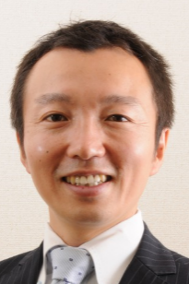

～プロフィール～

（株）ヒトサクラボ　代表取締役

九州大学経済学部卒業後、民間企業にて、グループ内コンサルティング業務に従事し、経営戦略ツールの導入支援を担当。その経験を活かし、後継者・経営幹部育成など幅広い分野で活躍中！！

ＪＲ呉線「新広駅」より、徒歩約３分   
※車でお越しの方は、駐車場が裏側にございますのでご利用下さい。

知的資産経営に関しては、独立行政法人中小企業基盤整備機構が発行している「知的資産経営・事業価値を高める経営レポート」の作成ワーキングメンバーや、特許庁が行った「知財評価を活用した融資の促進に関する調査研究報告書」の調査メンバーとして深く携わり、研修や講演など実績は豊富。



**申込・問合せ先**

呉信用金庫　営業統括本部 地域貢献部（担当:須郷）  
TEL：0823-24-1195、FAX：0823-25-6440

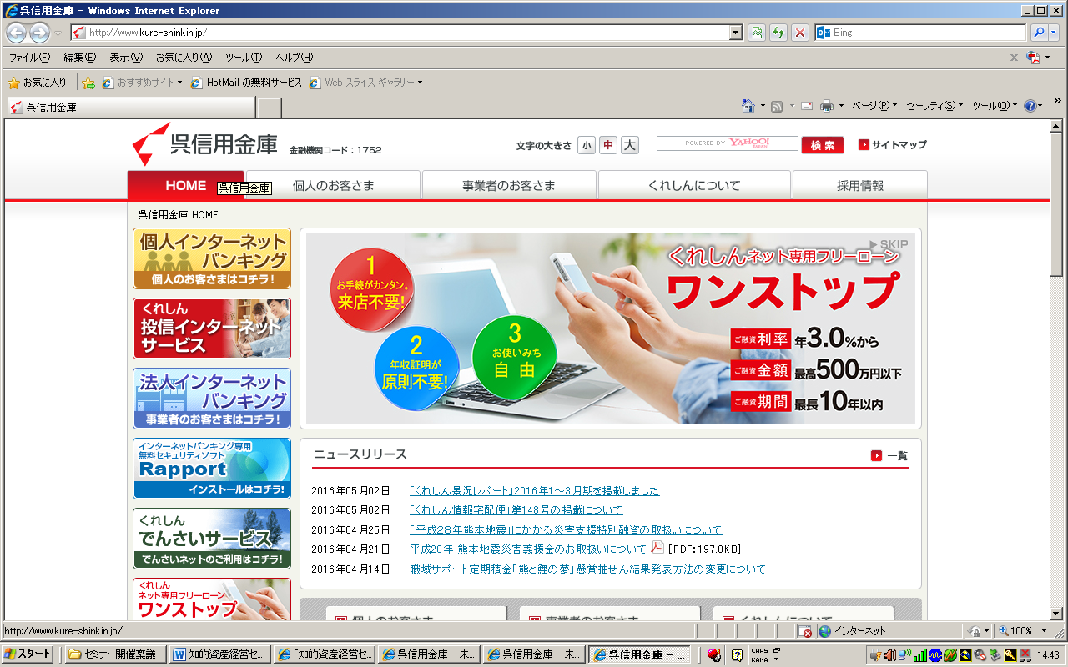

**共催：呉信用金庫、（公財）ひろしま産業振興機構**

**後援（予定）順不同：広島県、（公財）くれ産業振興センター、呉商工会議所、呉広域商工会、（公社）呉法人会**